|  |
| --- |
| **CRUD PHP** |
| **Objetivo Geral: Criação de um Projeto CRUD em PHP** |
| *Conteúdo:* |
| 1. Criando os Modelos de Conexão 2. Criando os Controladores de 3. Preparando a Visualização do Site |
| *Metodologia e Estratégia:* |
| 1. Aula expositiva dialogada com apoio de tutorial; 2. Exercícios de aplicação. |

**Criando o Ambiente de Projeto CRUD**

De acordo com o tutorial anterior é necessário preparar o ambiente de desenvolvimento do projeto.

Contextualização do Projeto : - Criação de um projeto para doação de animais

Primeiros Passos – Criação de Um Formulário de Cadastro de um Novo Usuário e login

Devemos iniciar nosso projeto criando uma pasta para colocar o projeto e criação do arquivo index.php (lembrando que a página index.php é default no carregamento do servidor, portanto, será a página que irá abrir primeiro ao carregar o “localhost”

A página index.php ficará com o seguinte código:

<!DOCTYPE html>

<html lang="pt-br">

<head>

    <meta charset="UTF-8">

    <title>Página Inicial</title>

    <link href="https://cdn.jsdelivr.net/npm/bootstrap@5.0.1/dist/css/bootstrap.min.css" rel="stylesheet" integrity="sha384-+0n0xVW2eSR5OomGNYDnhzAbDsOXxcvSN1TPprVMTNDbiYZCxYbOOl7+AMvyTG2x" crossorigin="anonymous">

</head>

<body>

    <div class="container">

        <h1>Olá, seja bem-vindo(a)!!</h1>

        <form action="processa_login.php" method="post">

            <div class="col-4">

                <label for="email">E-mail</label>

                <input type="email" name="email" id="email" class="form-control">

            </div>

            <div class="col-4">

                <label for="senha">Senha</label>

                <input type="password" name="senha" id="senha" class="form-control">

            </div><br />

            <button type="submit" name="enviarDados" class="btn btn-primary">Entrar</button>

            <a href="cad_usuario.php" class="btn btn-warning">Cadastrar-se</a>

        </form>

    </div>

</body>

</html>

Obs: o form tem action=processa_login.php e method “post”



Para Continuar o Projeto devemos gera a página cad_usuario.php, essa página vai criar o formulário para cadastrar usuários no banco de dados.

O código da página fica da seguinte maneira

<html lang="en">

  <head>

    <meta charset="utf-8">

    <title>Cadastrar Novo(a) Usuário(a)</title>

    <link href="https://cdn.jsdelivr.net/npm/bootstrap@5.0.1/dist/css/bootstrap.min.css" rel="stylesheet" integrity="sha384-+0n0xVW2eSR5OomGNYDnhzAbDsOXxcvSN1TPprVMTNDbiYZCxYbOOl7+AMvyTG2x" crossorigin="anonymous">

  </head>

  <body>

    <!--

    Nome Completo

    Data de Nascimento

    Telefone

    E-mail

    Senha

    -->

    <div class="container">

      <h1>Cadastrar Novo(a) Usuário(a)</h1>

      <form action="processa_usuario.php" method="post">

        <div class="col-4">

          <label for="nome">Nome Completo</label>

          <input type="text" name="nome" id="nome" class="form-control">

        </div>

        <div class="col-4">

          <label for="dataNascimento">Data de Nascimento</label>

          <input type="date" name="dataNascimento" id="dataNascimento" class="form-control" value="1980-01-01">

        </div>

        <div class="col-4">

          <label for="telefone">Telefone para Contato</label>

          <input type="tel" name="telefone" id="telefone" class="form-control">

        </div>

        <div class="col-4">

          <label for="email">E-mail</label>

          <input type="email" name="email" id="email" class="form-control">

        </div>

        <div class="col-4">

          <label for="senha">Senha</label>

          <input type="password" name="senha" id="senha" class="form-control">

        </div><br>

        <button type="submit" name="enviarDados" class="btn btn-primary">Cadastrar</button>

        <a href="index.php" class="btn btn-danger">Cancelar</a>

      </form>

    </div>

  </body>

</html>

Obs:o form tem action em processa_usuario.php e method “post”



Com essas duas páginas temos uma VIEW de login e uma de cadastro de usuários

E temos nossos formulários integrados a duas situações do banco de dados. O primeiro precisa verificar se o login é possível e precisa autenticar o usuário, o segundo é um cadastro propriamente do usuário na plataforma. Para essas duas funcionalidades serem executadas, devemos criar a conexão com o banco de dados.

Conexão com o Banco de Dados.

PAra conectar com o banco de dados vamos criar uma conexão utilizando a função PDO (PHP Data Object) é uma extensão da linguagem PHP para acesso a banco de dados. Totalmente orientado a objetos ele possui diversos recursos importantes, além de suporte a diversos mecanismos de banco de dados.

Para isso, vamos criar o arquivo conectaBD.php:

<?php

// endereco

// nome do BD

// usuario

// senha

$endereco = 'localhost';

$banco = 'postgres';

$usuario = 'postgres';

$senha = 'postgres';

try {

  // sgbd:host;port;dbname

  // usuario

  // senha

  // errmode

  $pdo = new PDO("pgsql:host=$endereco;port=5432;dbname=$banco", $usuario, $senha, [PDO::ATTR_ERRMODE => PDO::ERRMODE_EXCEPTION]);

  echo "Conectado no banco de dados!!!";

} catch (PDOException $e) {

  echo "Falha ao conectar ao banco de dados. <br/>";

  die($e->getMessage());

}

?>

Conexão criada devemos criar as persistências para o cadastro do usuário e o login do usuário

processa_usuario.php

<?php

require_once 'conectaBD.php';

// Definir o BD (e a tabela)

// Conectar ao BD (com o PHP)

if (!empty($_POST)) {

  // Está chegando dados por POST e então posso tentar inserir no banco

  // Obter as informações do formulário ($_POST)

  try {

    // Preparar as informações

      // Montar a SQL (pgsql)

      $sql = "INSERT INTO usuario

                (nome, data_nascimento, telefone, email, senha)

              VALUES

                (:nome, :dataNascimento, :telefone, :email, :senha)";

      // Preparar a SQL (pdo)

      $stmt = $pdo->prepare($sql);

      // Definir/organizar os dados p/ SQL

      $dados = array(

        ':nome' => $_POST['nome'],

        ':dataNascimento' => $_POST['dataNascimento'],

        ':telefone' => $_POST['telefone'],

        ':email' => $_POST['email'],

        ':senha' => md5($_POST['senha']) //md5 é um padrão de criptografia

      );

      // Tentar Executar a SQL (INSERT)

      // Realizar a inserção das informações no BD (com o PHP)

      if ($stmt->execute($dados)) {

        header("Location: index.php?msgSucesso=Cadastro realizado com sucesso!");

      }

  } catch (PDOException $e) {

      //die($e->getMessage());

      header("Location: index.php?msgErro=Falha ao cadastrar...");

  }

}

else {

  header("Location: index.php?msgErro=Erro de acesso.");

}

die();

// Redirecionar para a página inicial (login) c/ mensagem erro/sucesso

 ?>

Observações:

Como não existe uma tabela criada com o nome usuario, estão ocorrerá um erro



Porém para que a mensagem apareça da seguinte forma

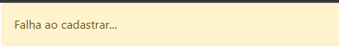

Devemos acrescentar o seguinte código ao body do index.php

<div class="container">

        <?php if (!empty($_GET['msgErro'])) { ?>

            <div class="alert alert-warning" role="alert">

                <?php echo $_GET['msgErro']; ?>

            </div>

        <?php } ?>

        <?php if (!empty($_GET['msgSucesso'])) { ?>

            <div class="alert alert-success" role="alert">

                <?php echo $_GET['msgSucesso']; ?>

            </div>

        <?php } ?>

    </div>

Para que o cadastro ocorra devemos então criar a tabela usuário no PGAdmin

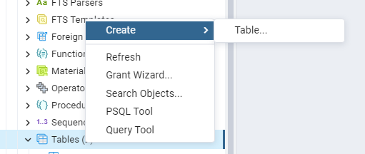

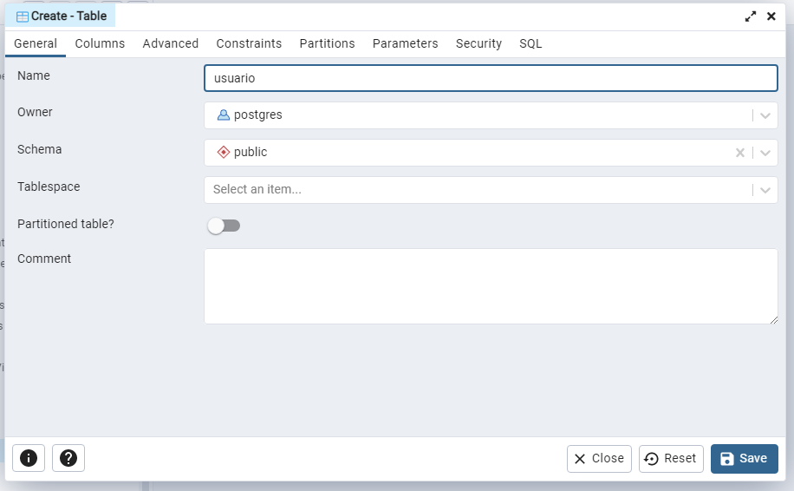

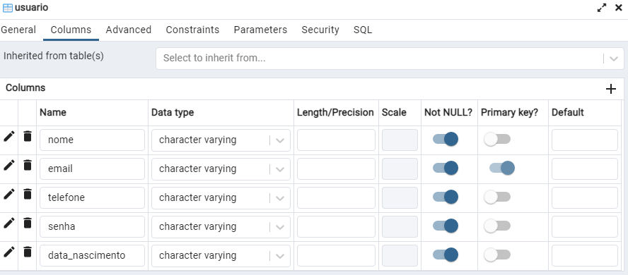

Após a criação da tabela realize o teste no site e o mesmo deve retornar a seguinte mensagem:

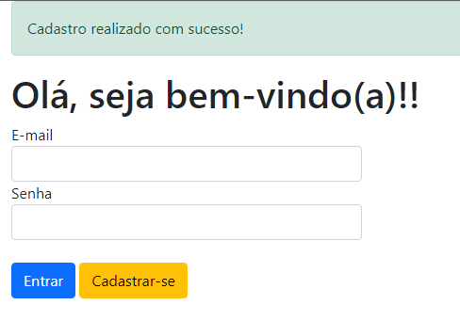

Criando uma autenticação de login

Após o cadastro do usuário ser realizada com sucesso. Vamos fazer a autenticação do cadastrado no site. Para isso vamos criar uma pagina chamada processa_login.php que sera executada assim que o botão de “Entrar” na pagina index for apertado.

<?php

require_once 'conectaBD.php';

// Conectar ao BD (com o PHP)

/*

echo '<pre>';

print_r($_POST);

echo '</pre>';

die();

*/

// Verificar se está chegando dados por POST

if (!empty($_POST)) {

  // Iniciar SESSAO (session_start)

  session_start();

  try {

    // Montar a SQL

    $sql = "SELECT nome, email, telefone, data_nascimento FROM usuario WHERE email = :email AND senha = :senha";

    // Preparar a SQL (pdo)

    $stmt = $pdo->prepare($sql);

    // Definir/Organizar os dados p/ SQL

    $dados = array(

      ':email' => $_POST['email'],

      ':senha' => md5($_POST['senha'])

    );

    $stmt->execute($dados);

    //$stmt->execute(array(':email' => $_POST['email'], ':senha' => $_POST['senha']));

    $result = $stmt->fetchAll();

    if ($stmt->rowCount() == 1) { // Se o resultado da consulta SQL trouxer um registro

      // Autenticação foi realizada com sucesso

      $result = $result[0];

      // Definir as variáveis de sessão

      $_SESSION['nome'] = $result['nome'];

      $_SESSION['email'] = $result['email'];

      $_SESSION['data_nascimento'] = $result['data_nascimento'];

      $_SESSION['telefone'] = $result['telefone'];

      // Redirecionar p/ página inicial (ambiente logado)

      header("Location: index_logado.php");

    } else { // Signifca que o resultado da consulta SQL não trouxe nenhum registro

      // Falha na autenticaçao

      // Destruir a SESSAO

      session_destroy();

      // Redirecionar p/ página inicial (login)

      header("Location: index.php?msgErro=E-mail e/ou Senha inválido(s).");

    }

  } catch (PDOException $e) {

    die($e->getMessage());

  }

}

else {

  header("Location: index.php?msgErro=Você não tem permissão para acessar esta página..");

}

die();

?>

Após a verificação se os dados informados no formulário de autenticação forem iguais os dados do bsnco entso o usuario sera direcionado para a página index_logado.php



Para dar continuidade ao projeto devemos desenvolver a página de seu projeto crud de criação de um cadastro de anúncios de doação de animal

A pagina devera ser da seguinte forma

<!DOCTYPE html>

<html lang="pt-br">

  <head>

    <meta charset="utf-8">

    <title>Página Inicial - Ambiente Logado</title>

    <link href="https://cdn.jsdelivr.net/npm/bootstrap@5.0.1/dist/css/bootstrap.min.css" rel="stylesheet" integrity="sha384-+0n0xVW2eSR5OomGNYDnhzAbDsOXxcvSN1TPprVMTNDbiYZCxYbOOl7+AMvyTG2x" crossorigin="anonymous">

  </head>

  <body>

    <div class="container">

      <?php if (!empty($_GET['msgErro'])) { ?>

        <div class="alert alert-warning" role="alert">

          <?php echo $_GET['msgErro']; ?>

        </div>

      <?php } ?>

      <?php if (!empty($_GET['msgSucesso'])) { ?>

        <div class="alert alert-success" role="alert">

          <?php echo $_GET['msgSucesso']; ?>

        </div>

      <?php } ?>

    </div>

    <div class="container">

      <div class="col-md-11">

        <h2 class="title">Olá <i><?php echo $_SESSION['nome']; ?></i>, seja bem-vindo(a)!</h2>

      </div>

    </div>

    <div class="container">

      <a href="cad_anuncio.php" class="btn btn-primary">Novo Anúncio</a>

      <a href="index_logado.php?meus_anuncios=1" class="btn btn-success">Meus Anúncios</a>

      <a href="index_logado.php?meus_anuncios=0" class="btn btn-info">Todos Anúncios</a>

      <a href="logout.php" class="btn btn-dark">Sair</a>

    </div>

  </body>

</html>

Ao criarmos a página observem quem o site pode ser acessado digitando seu endereço na barra de endereços fazendo com que o sistema de login “falhe”. Para que isso não aconteça devemos habilitar a verificação de SESSION, para isso devemos adicionar o seguinte código no início da página.

<?php

require_once 'conectaBD.php';

session_start();

if (empty($_SESSION)) {

  // Significa que as variáveis de SESSAO não foram definidas.

  // Não pode acessar aqui. o sistema manda voltar para a pagina de login

  header("Location: index.php?msgErro=Você precisa se autenticar no sistema.");

  die();

}

?>

Agora vamos criar os cadastros dos Anúncios. Uma página que será aberta quando clicarmos no botão Novo Anúncio.



<?php

session_start();

if (empty($_SESSION)) {

  // Significa que as variáveis de SESSAO não foram definidas.

  // Não poderia acessar aqui.

  header("Location: index.php?msgErro=Você precisa se autenticar no sistema.");

  die();

}

?>

<html lang="pt-br”>

  <head>

    <meta charset="utf-8">

    <title>Cadastrar Novo Anúncio</title>

    <link href="https://cdn.jsdelivr.net/npm/bootstrap@5.0.1/dist/css/bootstrap.min.css" rel="stylesheet" integrity="sha384-+0n0xVW2eSR5OomGNYDnhzAbDsOXxcvSN1TPprVMTNDbiYZCxYbOOl7+AMvyTG2x" crossorigin="anonymous">

  </head>

  <body>

    <!--

    Fase -> (F)ilhote / (A)dulto

    Tipo -> (G)ato / (C)achorro

    Porte -> (P)equeno / (M)édio / (G)rande

    Pelagem / Cor

    Raça

    Sexo -> (M)acho / (F)êmea

    Observação

    -->

    <div class="container">

      <h1>Cadastrar Novo Anúncio de Animal para Adoção</h1>

      <form action="processa_anuncio.php" method="post">

        <div class="col-4">

          <label for="fase">Fase</label>

          <select class="form-select" name="fase" id="fase">

            <option selected>Selecione a fase do animal</option>

            <option value="F">Filhote</option>

            <option value="A">Adulto</option>

          </select>

        </div>

        <div class="col-4">

          <label for="tipo">Tipo</label>

          <select class="form-select" name="tipo" id="tipo">

            <option selected>Selecione o tipo do animal</option>

            <option value="G">Gato</option>

            <option value="C">Cachorro</option>

          </select>

        </div>

        <div class="col-4">

          <label for="porte">Porte</label>

          <select class="form-select" name="porte" id="porte">

            <option selected>Selecione o porte do animal</option>

            <option value="P">Pequeno</option>

            <option value="M">Médio</option>

            <option value="G">Grande</option>

          </select>

        </div>

        <div class="col-4">

          <label for="pelagemCor">Pelagem / Cor</label>

          <input type="text" name="pelagemCor" id="pelagemCor" class="form-control">

        </div>

        <div class="col-4">

          <label for="raca">Raça</label>

          <input type="text" name="raca" id="raca" class="form-control">

        </div>

        <div class="col-4">

          <div class="form-check form-check-inline">

            <input type="radio" class="form-check-input" name="sexo" value="M" id="sexoM">

            <label for="sexoM" class="form-check-label">Macho</label>

          </div>

          <div class="form-check form-check-inline">

            <input type="radio" class="form-check-input" name="sexo" value="F" id="sexoF">

            <label for="sexoF" class="form-check-label">Fêmea</label>

          </div>

        </div>

        <div class="col-4">

          <label for="observacao">Observações</label>

          <textarea name="observacao" class="form-control" id="observacao" rows="3"></textarea>

        </div>

        <br />

        <button type="submit" name="enviarDados" class="btn btn-primary" value="CAD">Cadastrar</button>

        <a href="index_logado.php" class="btn btn-danger">Cancelar</a>

      </form>

    </div>

  </body>

</html>

Obs: e feito a mesma autenticação para evitar que o usuário consiga acessar uma página interna do site sem ter feito a autenticação.

O formulário tem action em processa_anuncio.php página que iremos desenvolver para criar a tabela com os dados do anúncio. Abaixo o código para enviar os dados do anúncio para o banco de dados.

<?php

require_once 'conectaBD.php';

// Definir o BD (e a tabela)

// Conectar ao BD (com o PHP)

session_start();

if (empty($_SESSION)) {

  // Significa que as variáveis de SESSAO não foram definidas.

  // Não poderia acessar aqui.

  header("Location: index.php?msgErro=Você precisa se autenticar no sistema.");

  die();

}

if (!empty($_POST)) {

  // Está chegando dados por POST e então posso tentar inserir no banco

  // Obter as informações do formulário ($_POST)

  // Verificar se estou tentando INSERIR (CAD) /

  if ($_POST['enviarDados'] == 'CAD') { // CADASTRAR!!!

    try {

      // Preparar as informações

        // Montar a SQL (pgsql)

        $sql = "INSERT INTO anuncio

                  (fase, tipo, porte, sexo, pelagem_cor, raca, observacao, email_usuario)

                VALUES

                  (:fase, :tipo, :porte, :sexo, :pelagem_cor, :raca, :observacao, :email_usuario)";

        // Preparar a SQL (pdo)

        $stmt = $pdo->prepare($sql);

        // Definir/organizar os dados p/ SQL

        $dados = array(

          ':fase' => $_POST['fase'],

          ':tipo' => $_POST['tipo'],

          ':porte' => $_POST['porte'],

          ':sexo' => $_POST['sexo'],

          ':pelagem_cor' => $_POST['pelagemCor'],

          ':raca' => $_POST['raca'],

          ':observacao' => $_POST['observacao'],

          ':email_usuario' => $_SESSION['email']

        );

        // Tentar Executar a SQL (INSERT)

        // Realizar a inserção das informações no BD (com o PHP)

        if ($stmt->execute($dados)) {

          header("Location: index_logado.php?msgSucesso=Anúncio cadastrado com sucesso!");

        }

    } catch (PDOException $e) {

        die($e->getMessage());

        header("Location: index_logado.php?msgErro=Falha ao cadastrar anúncio..");

    }

  }

// Inserir código do Alterar e Excluir

  else {

    header("Location: index_logado.php?msgErro=Erro de acesso (Operação não definida).");

  }

}

else {

  header("Location: index_logado.php?msgErro=Erro de acesso.");

}

die();

// Redirecionar para a página inicial (index_logado) c/ mensagem erro/sucesso

 ?>

Para que o banco funcione devemos criar um banco no pgAdm4 de nome “anuncio”

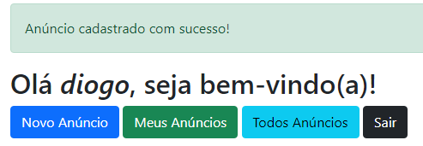

Mensagem após cadastrar no banco

Criando o READ Listando os anúncios criados

Criando o “Meus Anúncios”



Para criar um lista com os anúncios criado pelo usuario devemos criar o seguinte código e inserir no body da página index_logado.php permitindo que o código crie uma tabela com os anúncios criados

<?php if (!empty($anuncios)) { ?>

      <!-- Aqui que será montada a tabela com a relação de anúncios!! -->

      <div class="container">

        <table class="table table-striped">

          <thead>

            <tr>

              <th scope="col">#</th>

              <th scope="col">Fase</th>

              <th scope="col">Tipo</th>

              <th scope="col">Pelagem / Cor</th>

              <th scope="col">Raça</th>

              <th scope="col">Sexo</th>

              <th scope="col">Ações</th>

            </tr>

          </thead>

          <tbody>

            <?php foreach ($anuncios as $a) { ?>

              <tr>

                <th scope="row"><?php echo $a['id']; ?></th>

                <td>

                  <?php

                    if ($a['fase'] == 'A') {

                      echo "Adulto";

                    } else {

                      echo "Filhote";

                    }

                  ?>

                </td>

                <td><?php echo $a['tipo'] == 'G' ? "Gato" : "Cachorro"; ?></td>

                <td><?php echo $a['pelagem_cor']; ?></td>

                <td><?php echo $a['raca']; ?></td>

                <td><?php echo $a['sexo'] == 'M' ? "Macho" : "Fêmea"; ?></td>

                <td>

                  <?php if ($a['email_usuario'] == $_SESSION['email']) { ?>

                    <a href="alt_anuncio.php?id_anuncio=<?php echo $a['id']; ?>" class="btn btn-warning">Alterar</a>

                    <a href="del_anuncio.php?id_anuncio=<?php echo $a['id']; ?>" class="btn btn-danger">Excluir</a>

                  <?php } ?>

                </td>

              </tr>

            <?php } ?>

          </tbody>

        </table>

      </div>

    <?php } ?>

Para que a tabela funcione devemos criar um código para que o site consiga listar os anúncios.

A listagem de anúncios podem ser feitas de duas formas, listando somente os anúncios criados pelo usuário ou listando os anúncios criados por todos os usuários. O código pode ser inserido logo no inicio do código da pagina index_logado.php

$anuncios = array();

if (!empty($_GET['meus_anuncios']) && $_GET['meus_anuncios'] == 1) {

  // Obter somente os anúncios cadastrados pelo(a) usuário(a) logado(a).

  $sql = "SELECT * FROM anuncio WHERE email_usuario = :email ORDER BY id ASC";

  $dados = array(':email' => $_SESSION['email']);

  try {

    $stmt = $pdo->prepare($sql);

    if ($stmt->execute($dados)) {

      // Execução da SQL Ok!!

      $anuncios = $stmt->fetchAll();

    }

    else {

      die("Falha ao executar a SQL.. #1");

    }

  } catch (PDOException $e) {

    die($e->getMessage());

  }

} else {

  $sql = "SELECT * FROM anuncio ORDER BY id ASC";

  try {

    $stmt = $pdo->prepare($sql);

    if ($stmt->execute()) {

      // Execução da SQL Ok!!

      $anuncios = $stmt->fetchAll();

    }

    else {

      die("Falha ao executar a SQL.. #2");

    }

  } catch (PDOException $e) {

    die($e->getMessage());

  }

}

Com esse código por padrão são listados os anúncios do usuário logado, caso queira ver todos os anúncios do banco e necessário apertar o botão “ Todos os Anúncios”.

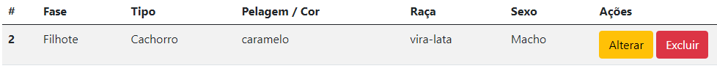

Criando os Comando Alterar e Deletar

Para funcionar as funções Alterar e Excluir devemos criar as páginas

**alt_anuncio.php**

<?php

require_once 'conectaBD.php';

session_start();

if (empty($_SESSION)) {

  // Significa que as variáveis de SESSAO não foram definidas.

  // Não poderia acessar aqui.

  header("Location: index.php?msgErro=Você precisa se autenticar no sistema.");

  die();

}

$result = array();

// Verificar se está chegando a informação (id_anuncio) pelo $_GET

if (!empty($_GET['id_anuncio'])) {

    // Buscar as informações do anúncio a ser alterado (no banco de dados)

  $sql = "SELECT * FROM anuncio WHERE email_usuario = :email AND id = :id";

  try {

    $stmt = $pdo->prepare($sql);

    $stmt->execute(array(':email' => $_SESSION['email'], ':id' => $_GET['id_anuncio']));

    // Verificar se o usuário logado pode acessar/alterar as informações desse registro (id_anuncio)

    if ($stmt->rowCount() == 1) {

      // Registro obtido no banco de dados

      $result = $stmt->fetchAll();

      $result = $result[0]; // Informações do registro a ser alterado

    }

    else {

      //die("Não foi encontrado nenhum registro para id_anuncio = " . $_GET['id_anuncio'] . " e e-mail = " . $_SESSION['email']);

      header("Location: index_logado.php?msgErro=Você não tem permissão para acessar esta página");

      die();

    }

  } catch (PDOException $e) {

    header("Location: index_logado.php?msgErro=Falha ao obter registro no banco de dados.");

    //die($e->getMessage());

  }

}

else {

  // Se entrar aqui, significa que $_GET['id_anuncio'] está vazio

  header("Location: index_logado.php?msgErro=Você não tem permissão para acessar esta página");

  die();

}

  // Redirecionar (permissão)

?>

<html lang="en" dir="ltr">

  <head>

    <meta charset="utf-8">

    <title>Alterar Anúncio</title>

    <link href="https://cdn.jsdelivr.net/npm/bootstrap@5.0.1/dist/css/bootstrap.min.css" rel="stylesheet" integrity="sha384-+0n0xVW2eSR5OomGNYDnhzAbDsOXxcvSN1TPprVMTNDbiYZCxYbOOl7+AMvyTG2x" crossorigin="anonymous">

  </head>

  <body>

    <div class="container">

      <h1>Alterar Anúncio</h1>

      <form action="processa_anuncio.php" method="post">

        <div class="col-4">

          <label for="id_anuncio">ID</label>

          <input type="text" class="form-control" name="id_anuncio" id="id_anuncio" value="<?php echo $result['id']; ?>" readonly>

        </div>

        <div class="col-4">

          <label for="fase">Fase</label>

          <select class="form-select" name="fase" id="fase">

            <option>Selecione a fase do animal</option>

            <option value="F" <?php echo $result['fase'] == 'F' ? "selected" : "" ?>>Filhote</option>

            <option value="A" <?php echo $result['fase'] == 'A' ? "selected" : "" ?>>Adulto</option>

          </select>

        </div>

        <div class="col-4">

          <label for="tipo">Tipo</label>

          <select class="form-select" name="tipo" id="tipo">

            <option>Selecione o tipo do animal</option>

            <option value="G"

              <?php if ($result['tipo'] == 'G') {

                echo "selected";

              } ?>>

              Gato

            </option>

            <option value="C"

              <?php if ($result['tipo'] == 'C') {

                echo "selected";

              }?>>

              Cachorro

            </option>

          </select>

        </div>

        <div class="col-4">

          <label for="porte">Porte</label>

          <select class="form-select" name="porte" id="porte">

            <option selected>Selecione o porte do animal</option>

            <option value="P" <?php echo $result['porte'] == 'P' ? "selected" : "" ?>>Pequeno</option>

            <option value="M" <?php echo $result['porte'] == 'M' ? "selected" : "" ?>>Médio</option>

            <option value="G" <?php echo $result['porte'] == 'G' ? "selected" : "" ?>>Grande</option>

          </select>

        </div>

        <div class="col-4">

          <label for="pelagemCor">Pelagem / Cor</label>

          <input type="text" name="pelagemCor" id="pelagemCor" class="form-control" value="<?php echo $result['pelagem_cor']; ?>">

        </div>

        <div class="col-4">

          <label for="raca">Raça</label>

          <input type="text" name="raca" id="raca" class="form-control" value="<?php echo $result['raca']; ?>">

        </div>

        <div class="col-4">

          <div class="form-check form-check-inline">

            <input type="radio" class="form-check-input" name="sexo" value="M" id="sexoM" <?php echo $result['sexo'] == 'M' ? "checked" : "" ?>>

            <label for="sexoM" class="form-check-label">Macho</label>

          </div>

          <div class="form-check form-check-inline">

            <input type="radio" class="form-check-input" name="sexo" value="F" id="sexoF" <?php echo $result['sexo'] == 'F' ? "checked" : "" ?>>

            <label for="sexoF" class="form-check-label">Fêmea</label>

          </div>

        </div>

        <div class="col-4">

          <label for="observacao">Observações</label>

          <textarea name="observacao" class="form-control" id="observacao" rows="3"><?php echo $result['observacao']; ?></textarea>

        </div>

        <br />

        <button type="submit" name="enviarDados" class="btn btn-primary" value="ALT">Alterar</button>

        <a href="index_logado.php" class="btn btn-danger">Cancelar</a>

      </form>

    </div>

  </body>

</html>

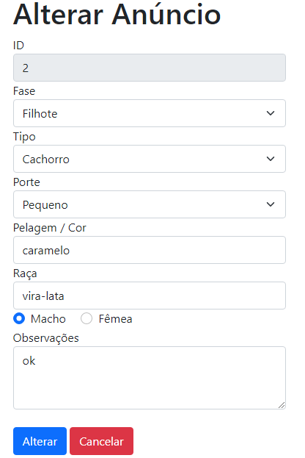

**del_anuncio.php**

<?php

require_once 'conectaBD.php';

session_start();

if (empty($_SESSION)) {

  // Significa que as variáveis de SESSAO não foram definidas.

  // Não poderia acessar aqui.

  header("Location: index.php?msgErro=Você precisa se autenticar no sistema.");

  die();

}

$result = array();

// Verificar se está chegando a informação (id_anuncio) pelo $_GET

if (!empty($_GET['id_anuncio'])) {

    // Buscar as informações do anúncio a ser alterado (no banco de dados)

  $sql = "SELECT * FROM anuncio WHERE email_usuario = :email AND id = :id";

  try {

    $stmt = $pdo->prepare($sql);

    $stmt->execute(array(':email' => $_SESSION['email'], ':id' => $_GET['id_anuncio']));

    // Verificar se o usuário logado pode acessar/alterar as informações desse registro (id_anuncio)

    if ($stmt->rowCount() == 1) {

      // Registro obtido no banco de dados

      $result = $stmt->fetchAll();

      $result = $result[0]; // Informações do registro a ser alterado

    }

    else {

      //die("Não foi encontrado nenhum registro para id_anuncio = " . $_GET['id_anuncio'] . " e e-mail = " . $_SESSION['email']);

      header("Location: index_logado.php?msgErro=Você não tem permissão para acessar esta página");

      die();

    }

  } catch (PDOException $e) {

    header("Location: index_logado.php?msgErro=Falha ao obter registro no banco de dados.");

    //die($e->getMessage());

  }

}

else {

  // Se entrar aqui, significa que $_GET['id_anuncio'] está vazio

  header("Location: index_logado.php?msgErro=Você não tem permissão para acessar esta página");

  die();

}

  // Redirecionar (permissão)

?>

<html lang="en" dir="ltr">

  <head>

    <meta charset="utf-8">

    <title>Apagar Anúncio</title>

    <link href="https://cdn.jsdelivr.net/npm/bootstrap@5.0.1/dist/css/bootstrap.min.css" rel="stylesheet" integrity="sha384-+0n0xVW2eSR5OomGNYDnhzAbDsOXxcvSN1TPprVMTNDbiYZCxYbOOl7+AMvyTG2x" crossorigin="anonymous">

  </head>

  <body>

    <div class="container">

      <h1>Apagar Anúncio</h1>

      <form action="processa_anuncio.php" method="post">

        <div class="col-4">

          <label for="id_anuncio">ID</label>

          <input type="text" class="form-control" name="id_anuncio" id="id_anuncio" value="<?php echo $result['id']; ?>" readonly>

        </div>

        <div class="col-4">

          <label for="fase">Fase</label>

          <select class="form-select" name="fase" id="fase">

            <option disabled>Selecione a fase do animal</option>

            <option value="F" <?php echo $result['fase'] == 'F' ? "selected" : "disabled" ?>>Filhote</option>

            <option value="A" <?php echo $result['fase'] == 'A' ? "selected" : "disabled" ?>>Adulto</option>

          </select>

        </div>

        <div class="col-4">

          <label for="tipo">Tipo</label>

          <select class="form-select" name="tipo" id="tipo">

            <option disabled>Selecione o tipo do animal</option>

            <option value="G"

              <?php if ($result['tipo'] == 'G') {

                echo "selected";

              }

              else {

                echo "disabled";

              } ?>>

              Gato

            </option>

            <option value="C"

              <?php if ($result['tipo'] == 'C') {

                echo "selected";

              }

              else {

                echo "disabled";

              }?>>

              Cachorro

            </option>

          </select>

        </div>

        <div class="col-4">

          <label for="porte">Porte</label>

          <select class="form-select" name="porte" id="porte">

            <option disabled>Selecione o porte do animal</option>

            <option value="P" <?php echo $result['porte'] == 'P' ? "selected" : "disabled" ?>>Pequeno</option>

            <option value="M" <?php echo $result['porte'] == 'M' ? "selected" : "disabled" ?>>Médio</option>

            <option value="G" <?php echo $result['porte'] == 'G' ? "selected" : "disabled" ?>>Grande</option>

          </select>

        </div>

        <div class="col-4">

          <label for="pelagemCor">Pelagem / Cor</label>

          <input type="text" name="pelagemCor" id="pelagemCor" class="form-control" value="<?php echo $result['pelagem_cor']; ?>" readonly>

        </div>

        <div class="col-4">

          <label for="raca">Raça</label>

          <input type="text" name="raca" id="raca" class="form-control" value="<?php echo $result['raca']; ?>" readonly>

        </div>

        <div class="col-4">

          <div class="form-check form-check-inline">

            <input type="radio" class="form-check-input" name="sexo" value="M" id="sexoM" <?php echo $result['sexo'] == 'M' ? "checked" : "disabled" ?>>

            <label for="sexoM" class="form-check-label">Macho</label>

          </div>

          <div class="form-check form-check-inline">

            <input type="radio" class="form-check-input" name="sexo" value="F" id="sexoF" <?php echo $result['sexo'] == 'F' ? "checked" : "disabled" ?>>

            <label for="sexoF" class="form-check-label">Fêmea</label>

          </div>

        </div>

        <div class="col-4">

          <label for="observacao">Observações</label>

          <textarea name="observacao" class="form-control" id="observacao" rows="3" readonly><?php echo $result['observacao']; ?></textarea>

        </div>

        <br />

        <button type="submit" name="enviarDados" class="btn btn-primary" value="DEL">Apagar</button>

        <a href="index_logado.php" class="btn btn-danger">Cancelar</a>

      </form>

    </div>

  </body>

</html>

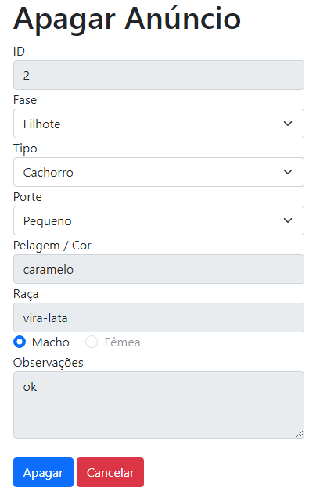

**Criando os Ativadores do Formulários**

PAra que o anncio possa ser alterado ou excluído devemos fazer uma inclusão no código da pagina processa_anuncio.php, visto que os formulários são direcionados para esta pagina.

O seguintes códigos devem ser incluídos logo aos o código do cadastro.

elseif ($_POST['enviarDados'] == 'ALT') { // ALTERAR!!!

    /* Implementação do update aqui.. */

    // Construir SQL para update

    try {

      $sql = "UPDATE

                anuncio

              SET

                fase = :fase,

                tipo = :tipo,

                porte = :porte,

                pelagem_cor = :pelagem_cor,

                raca = :raca,

                sexo = :sexo,

                observacao = :observacao

              WHERE

                id = :id_anuncio AND

                email_usuario = :email";

      // Definir dados para SQL

      $dados = array(

        ':id_anuncio' => $_POST['id_anuncio'],

        ':fase' => $_POST['fase'],

        ':tipo' => $_POST['tipo'],

        ':porte' => $_POST['porte'],

        ':pelagem_cor' => $_POST['pelagemCor'],

        ':raca' => $_POST['raca'],

        ':sexo' => $_POST['sexo'],

        ':observacao' => $_POST['observacao'],

        ':email' => $_SESSION['email']

      );

      $stmt = $pdo->prepare($sql);

      // Executar SQL

      if ($stmt->execute($dados)) {

        header("Location: index_logado.php?msgSucesso=Alteração realizada com sucesso!!");

      }

      else {

        header("Location: index_logado.php?msgErro=Falha ao ALTERAR anúncio..");

      }

    } catch (PDOException $e) {

      //die($e->getMessage());

      header("Location: index_logado.php?msgErro=Falha ao ALTERAR anúncio..");

    }

  }

  elseif ($_POST['enviarDados'] == 'DEL') { // EXCLUIR!!!

    /** Implementação do excluir aqui.. */

    // id_anuncio ok

    // e-mail usuário logado ok

    try {

      $sql = "DELETE FROM anuncio WHERE id = :id_anuncio AND email_usuario = :email";

      $stmt = $pdo->prepare($sql);

      $dados = array(':id_anuncio' => $_POST['id_anuncio'], ':email' => $_SESSION['email']);

      if ($stmt->execute($dados)) {

        header("Location: index_logado.php?msgSucesso=Anúncio excluído com sucesso!!");

      }

      else {

        header("Location: index_logado.php?msgSucesso=Falha ao EXCLUIR anúncio..");

      }

    } catch (PDOException $e) {

      //die($e->getMessage());

      header("Location: index_logado.php?msgSucesso=Falha ao EXCLUIR anúncio..");

    }

  }

Para finalizar

Devemos fazer o logout do site que e acessado pelo botão “SAIR”, ao clicar no botão e direcioando para a página logout.php

<?php

session_start();

if (empty($_SESSION)) {

  header("Location: index.php?msgErro=Você precisa se autenticar no sistema.");

}

else {

  session_destroy();

  header("Location: index.php?msgSucesso=Logout efetuado com sucesso!");

}

die();

 ?>